**الامتحان الأول في مادة الدراسات الإسلامية للفصل الدراسي الأول لعام 2023 \ 2024م**

10

**الإسم : الصف: الأوّل الثانوي/ الفرع الأدبي العلامة**

**التاريخ : يوم الإثنين \ 10\ 2023 م 30 \صفر \ 1444 هـ مدة الامتحان : حصة دراسية واحدة**

**ــــــــــــــــــــــــــــــــــــــــــــــــــــــــــــــــــــــــــــــــــــــــــــــــــــــــــــــــــــــــــــــــــــــــــــــــــــــــــــــــــــــــــــــــــــــــــــــــــــــــــــــــــــــــــــــــــــــــــــــــــــــــــــــــــــــــــــــــــــــــــــــــــــــــــــــــــــــ**

**بعد دراستك لموضوعات علاقة الإنسان بربّه، أجيب عن الأسئلة الآتية:**

**السؤال الأول : (3)علامات**

حددي واجب الإنسان تجاه خالقه من خلال النصوص الشرعية الآتية :

|  |  |
| --- | --- |
| النّص | الواجب |
| قال النبي ﷺ : " **يقول الله تعالى: أنا عند ظنِّ عبدي بي** " |  |
| قال الله تعالى**: }قُلِ اللَّهَ أَعْبُدُ مُخْلِصًا لَهُ دِينِ {** |  |
| قال الله تعالى : }**وَعَلَى اللَّهِ فَلْيَتَوَكَّلِ الْمُؤْمِنُونَ{** |  |

**السؤال الثاني : ( 4) علامات**

**أكملي الخريطة المفاهيمية الآتية بتوضيح مكانة الصلاة وأثرها:**

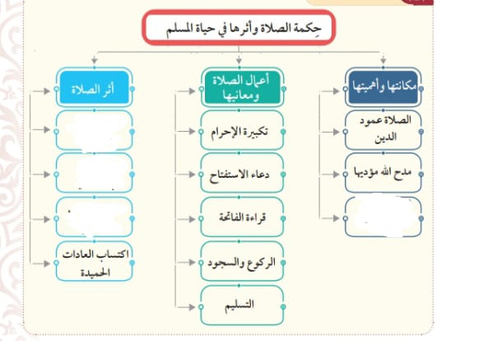

**السؤال الثالث :( 3علامات)**

**أنسبي كل من العبارات الآتية لمفهومها الذي يدلّ عليها :**

|  |  |  |
| --- | --- | --- |
|  | **العبارة** | **المفهوم** |
| **1** | الاعتراف بنعم الله عز وجل على عباده ومقابلة ذلك بعبادته واستخدام تلك النعم في طاعته. |  |
| **2** | أن المخلوقات لا بد لها من خالقٍ أوجدها، فلكلّ سبب مسبب ولكل موجودٍ موجد. |  |
| **3** | أنّ الكون المنتظم المحكم بأرضه وأجرامه السماوية ودورانها كلٌّ في مجاله دليلٌ على وحدة الله سبحانه وتعالى. |  |

**ــــــــــــــــــــــــــــــــــــــــــــــــــــــــــــــــــــــــــــــــــــــــــــــــــــــــــــــــــــــــــــــــــــــــــــــــــــــــــــــــــــــــــــــــــ**

**معلمــة المـــادة : ربا راكان الضمور**